2018년 하반기 창업지원 휴직시행
지원자격: 실근속기간 20년 이상 직원 중 희망자

http://kttu.or.kr/
제13-112호, 2018년 10월 5일(금)

□주요내용
○지원자격: 실근속기간 20년 이상 직원 중
희망자
- 최근 6개월 이상 정상 근무자 (최근 6개월내 휴직, 교육파견자 등은 지원불가)
- 교육파견 복귀자의 경우 의무복무기만료자
○대상분야: 제한 없음(개인이 희망하는 모든
창업분야)
○휴직기간 및 처우
- 휴직기간 : 최소 1년6개월 ~ 최대 3년6개월 (기간 내 6개월 단위 연장 가능)
- 급여: 최초 휴직일로부터 1년간 월 기준급+역량급
100% 지급 (이후는 무급)
○신청방법 : 희망자가 신청서류 작성 후 시스템 등록
- 제출서류: 창업지원 휴직신청서, 사업계획서
- 등록: ERP→HR→개인업무→인사정보→휴직/
퇴직신청→창업지원휴직 신청
○선발절차
- 1차: 사업계획서의 사업성, 준비도, 창업가 정신 등 평가
-2차: 1차 통과자 대상으로 결격사유 등
○시행일정
-시행공고 : 10.5(금) - 전사문서
-신청/접수 : 10.5(금) ~ 10.12(금) - ERP시스템
-1차 심의 : 1015(월) ~ 10.16(화) – 소속기관
-2차 심의 : 10.17(수) ~ 10.18(목) – 인재경영실
-최종선정/발표 : 10.19(금) – 인재경영실
-사전워크샵 : 10.23(화) ※ 광화문 예정 -
인재경영실
-협약서약서 제출 : 10.24(수)~ 31(수)–소속기관
-휴직발령 : 11.1일자 – 소속기관
○운영사항
- 증빙서류 제출(의무사항)
- 의무휴직기간(최초 1년 6개월)중에는 복귀 불가
- 휴직기간 추가 연장 희망 시 휴직만료일 1개월 전까지 신청
- 휴직기간은 근속기간에 산입
- 유급 휴직기간은 재직자와 동일한 복지 지원
- 휴직기간 중 희망 시는 의원면직 가능
※ 주의사항: 휴직기간 창업과 무관한 활동을 할 경우 인사조치 가능
※ 세부사항은 노동조합 홈페이지 조합소식을 참고하시기 바랍니다.

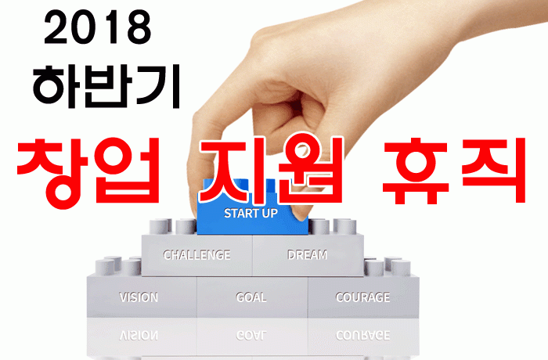
☎문의 : 복지국장(031 – 727 – 2823)

